पीएम श्री केंद्रीय विद्यालय जोशीमठ
शीतकालीन गृह कार्य
कक्षा.5
विषय- हिंदी

1. 5 मुहावरे लिखना और उनका वाक्य मे प्रयोग करना |
2. प्रतिदिन एक पेज सुलेख लिखना |
3. "आपने शीतकालीन छुट्टियां कैसे बिताई" विषय पर 10वाक्य लिखना |
4.पाठ-16, 17, 18 को पढ़ें, नए शब्दों के अर्थ नोटबुक में लिखें व प्रश्नोत्तरी को दोहराएं।
5.प्रतिदिन 5 नए शब्द चुनें (समाचारपत्र/कहानी पुस्तक में से) और उनको वाक्य में प्रयोग करके लिखिए।

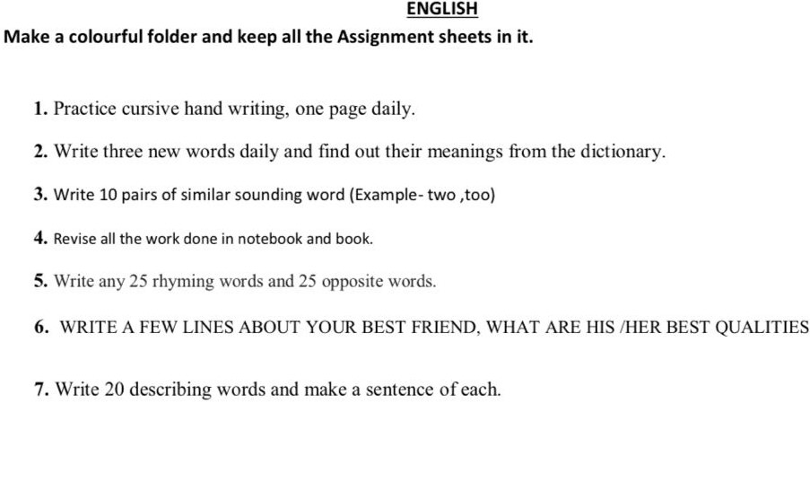

SUBJECT- MATHS

Q1. Learn and write table from 2 to 20.
Q2. 10 questions of smart chart. (Pie chart, pictograph)
Q3. 30 sums of addition and subtraction. (l and ml)
Q3. 30 sums of volume of cube and cuboid.
Q5. 30 sums of multiplication and Division.

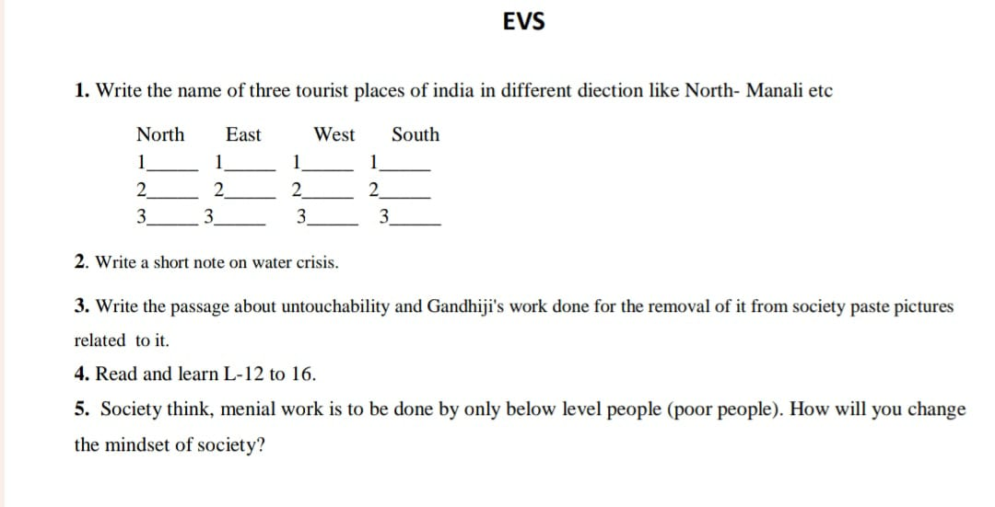

SUBJECT-ART
Make a 5 Clay craft like Caterpillar, owl, Bug Garden Stakes, medals, sea creatures, mini cupcakes, Bee and flower tic tac toe game, clay fish and many more.
For Examples.
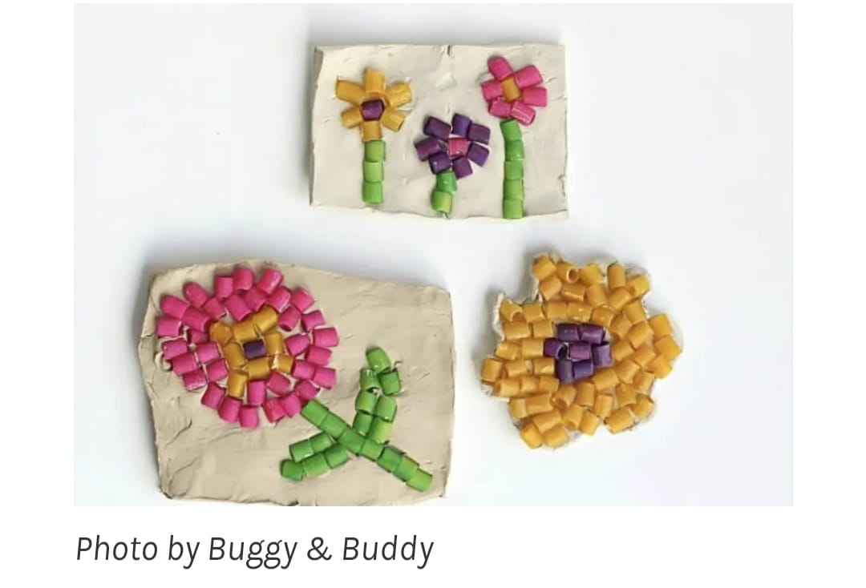

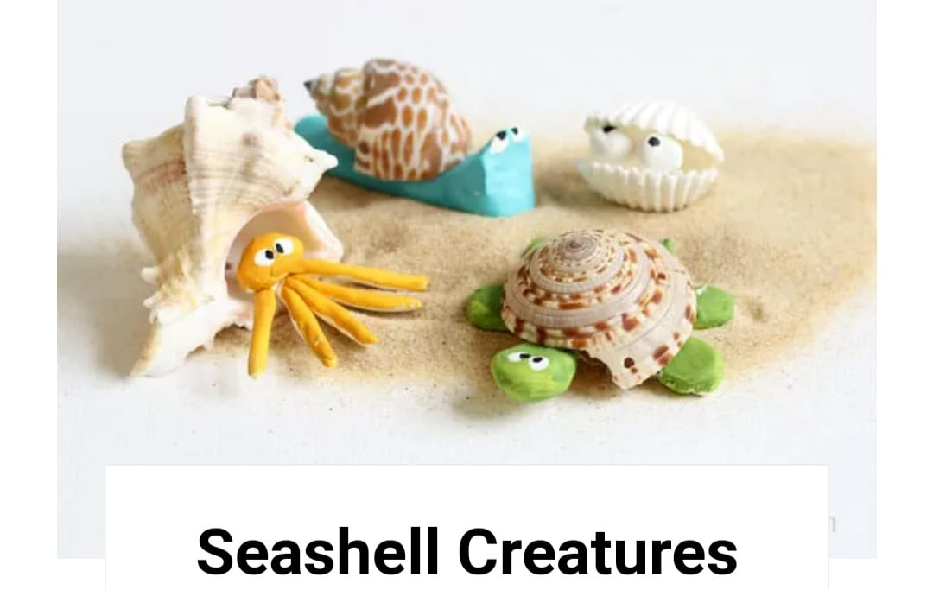

SUBJECT-LIBRARY
